PRESSEMITTEILUNG
Sprachen der Flüchtlinge – Infografik zum Internationalen Tag der Muttersprache 2016
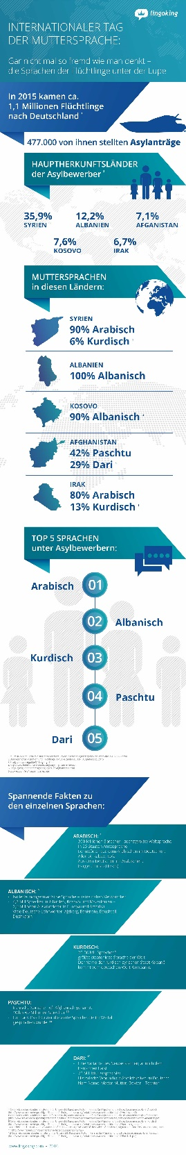
München, 18. Februar 2016 – Der 21. Februar steht im Zeichen des Internationalen Tags der Muttersprache. Angesichts des Flüchtlingszustroms nach Europa nimmt lingoking diesen Tag zum Anlass, die vielfältigen Muttersprachen der Flüchtlinge und Zuwanderer in Deutschland zu beleuchten: In Form einer übersichtlichen Infografik hat der weltweit agierende Sprachdienstleister die wichtigsten Zahlen und Fakten zu diesem relevanten und aktuellen Thema aufbereitet.
Der Internationale Tag der Muttersprache wurde auf Vorschlag der UNESCO im Jahr 2000 von den Vereinten Nationen eingeführt und soll an die „Bedeutung des Kulturgutes Sprache“ erinnern, so die Deutsche UNESCO-Kommission e.V. Weltweit werden rund 6.000 Sprachen gesprochen, davon sei laut UNESCO mindestens die Hälfte vom Verschwinden bedroht.
Die Verwendung dieser Infografik ist für redaktionelle Zwecke honorarfrei. Veröffentlichung bitte unter Quellenangabe: "lingoking GmbH" und/oder Angabe des Links https://www.lingoking.com/de/specials/tag-der-muttersprache
Weitere Informationen:
lingoking-Infografik „Sprachen der Flüchtlinge“
UNESCO-Weltatlas der bedrohten Sprachen
Webseite der UNESCO zum Internationalen Tag der Muttersprache

Zum Vergrößern bitte anklicken. Fotocredit: lingoking GmbH

Über lingoking
lingoking ist der universelle Online-Marktplatz für Sprachdienstleistungen und verbindet Menschen innerhalb von wenigen Minuten mit einem professionellen Dolmetscher oder Übersetzer. Pro Jahr übersetzt lingoking über 8 Millionen Wörter, dolmetscht über 5.000 Stunden vor Ort und mehr als 9.000 Minuten am Telefon für über 3.000 Kunden aus aller Welt. Dafür sind weltweit mehr als 5.000 registrierte Dolmetscher und Übersetzer in über 835 Städten für lingoking im Einsatz. lingoking hat seinen Hauptsitz in München, eine Tochtergesellschaft besteht in Tschechien.
Pressekontakt
Andrea Zisler | +49 (0)89 4161 2224 | andrea.zisler@lingoking.com

Keywords: Internationalen Tag der Muttersprache, Muttersprache, Infografik, Arabisch, Tigrinisch, Paschtu, Unesco, Vereinte Nationen

